**学习评价**



下面各数中，一个零也不读的数是（ ）。

1.

A.50600 B.500600 C.5060000 D. 5006000

（答案：D）



用四舍五入法省略万后面的尾数约是84万的数是（ ）。

2.

A.834691 B.844165 C.845000 D.849999

（答案：B）

3.在“1420410410”这个数中，从左边数第一个“4”，表示4个（ ）。

A.亿 B. 亿位 C.百 D.百位

（答案：A）



在6和4之间添上（ ）个“0”，这个数就是六百万零四。

4.

A.2 B. 3 C.4 D.5

（答案：D）

5.

A.959999 B.999999 C.1009999 D.1004999

（答案：D）

6.下面4位同学的说法中正确的是（ ）。

亿位右边的一位是十亿位，左边的一位是千万位。

一个数含有两级，这个数一定是个八位数。



小宁 小强

个、十、百、千……都是数位。

用数字1、0、6、4、8组成的一个最大五位数是86410。

**小雅**

**小强**

**小冬**

**小宁**



小冬 小雅

A.小宁 B.小冬 C.小强 D.小雅

（答案：B）

7.

把23亿改写成用“万”作单位的数是（ ）。

A.23万 B.2300万 C.230000万 D.2300000000万

（答案：C）

8.

下面4个数用“四舍五入”法省略后都约等于15亿，其中（ ）最接近15亿。



A.1509900000 B.1540100000 C.1498000000 D.1499000000

（答案：D）

9.



下面（ ）可以说明这个结论是错误的。

392780

59987

376850

499998

56980

4588

542100310

214517000

A. B. C. D.

（答案：A）

10.下面说法正确的是（ ）。

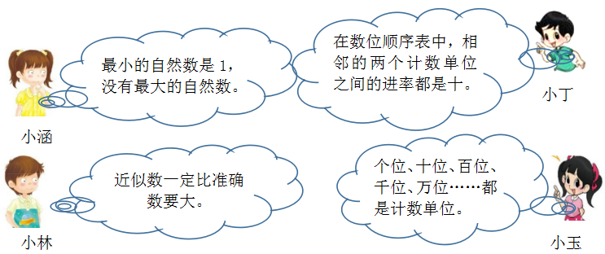

A.小涵 B.小林 C.小丁 D.小玉

（答案：C）